Министерство науки и высшего образования Российской Федерации

Федеральное государственное автономное образовательное

учреждение высшего образования  
 «Севастопольский государственный университет»



**Метод анализа иерархий.**

**Методические указания**

к выполнению лабораторной работы

по дисциплине **«Основы системного анализа»**

Для студентов, обучающихся по направлению 09.03.02

«Информационные системы и технологии»

по учебному плану подготовки бакалавров

дневной и заочной форм обучения

**Севастополь**

**2019**

УДК 004.732

Метод анализа иерархий**.** Методические указания к лабораторным занятиям по дисциплине «Основы системного анализа» / Сост., Н.П. Тлуховская, Ю.В. Доронина – Севастополь: Изд-во СевГУ, 2019.

Методические указания предназначены для проведения лабораторных работ по дисциплине «Основы системного анализа». Целью методических указаний является помощь студентам в изучении основ системного анализа. Излагаются теоретические и практические сведения необходимые для выполнения лабораторной работы, требования к содержанию отчета.

Методические указания рассмотрены и утверждены на методическом семинаре и заседании кафедры «Информационные системы»

протокол № от 28 января 2019 г.

Рецензент

**1 Цель работы**

Углубление теоретических знаний в области системного анализа, приобретение навыков создания и описания иерархических структур, а также изучение понятий цель, критерий, альтернатива.

**2 КРАТКИЕ ТЕОРЕТИЧЕСКИЕ СВЕДЕНИЯ**

2.1 Метод анализа иерархий

Метод анализа иерархий (далее МАИ) был предложен американским математиком Т. Саати [2]. МАИ широко используется на практике и активно развивается учеными всего мира. В его основе наряду с математикой заложены и психологические аспекты. МАИ позволяет понятным и рациональным образом структурировать сложную проблему принятия решений в виде иерархии, сравнить и выполнить количественную оценку альтернативных вариантов решения. Метод заключается в декомпозиции проблемы на более простые составляющие части и поэтапном определении приоритетов каждого из исследуемых компонент. Метод включает в себя 3 этапа:

1. Этап определения наиболее важных элементов проблемы.
2. Этап выбора наилучшего способа проверки наблюдений, испытания и оценки элементов.
3. Этап выработки способа применения решения и оценка качества результатов.

Рассмотрим подробнее каждый из этих этапов.

2.2 Определение иерархической структуры

Иерархическая структура — это графическое представление проблемы в виде перевернутого дерева, где каждый элемент, за исключением самого верхнего, зависит от одного или более выше расположенных элементов. Часто в различных организациях распределение полномочий, руководство и эффективные коммуникации между сотрудниками организованы в иерархической форме. Иерархические структуры используются для лучшего понимания сложной реальности: мы раскладываем исследуемую проблему на составные части; затем разбиваем на составные части получившиеся элементы и т. д. На каждом шаге важно фокусировать внимание на понимании текущего элемента, временно абстрагируясь от всех прочих компонентов.

В наиболее простой иерархии, которую Саати называет доминантной, он определяет три уровня: верхний уровень цели, уровень критериев и список альтернатив (рисунок 1).

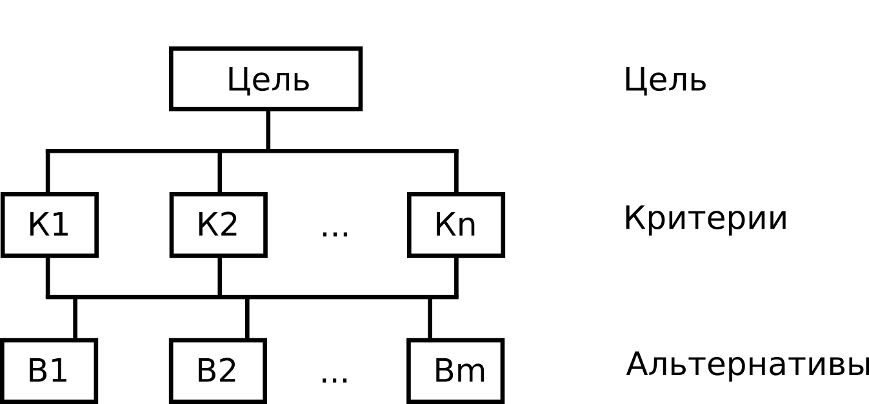

Рисунок 1 - Доминантная иерархическая структура

Однако возможны случаи, когда между целью и альтернативами добавляются дополнительные промежуточные уровни (рисунок 2). Например, уровень внешнего воздействия (погодные условия, законы и т.д.).

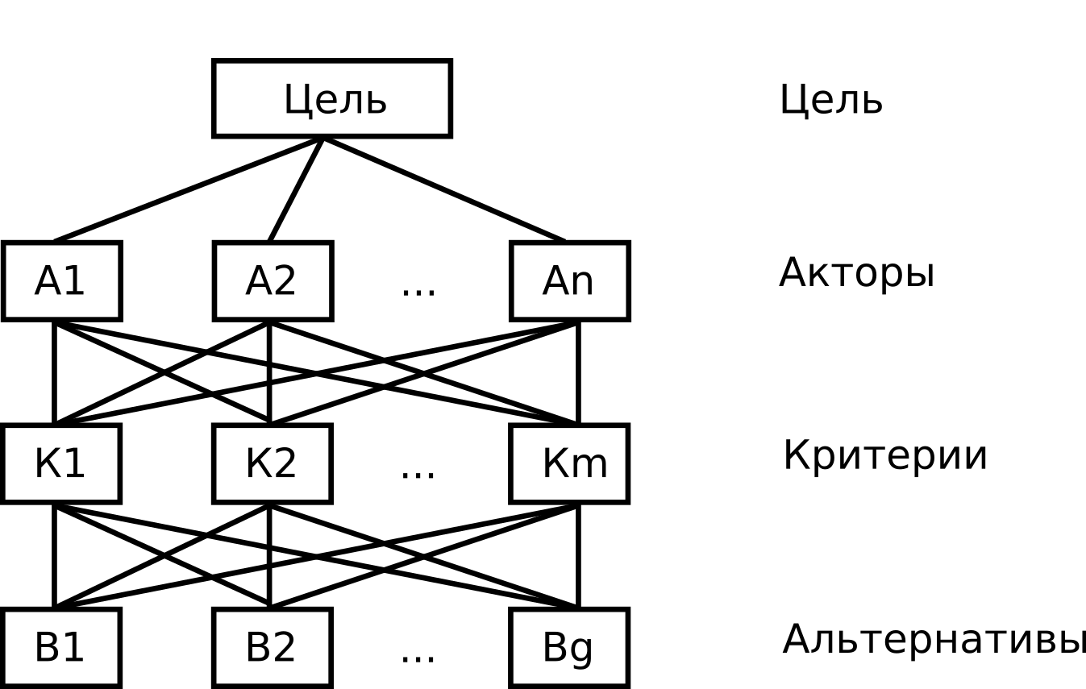

Рисунок 2 - Иерархическая структура с промежуточными уровнями

Для описания взаимодействия уровней строят матрицы. Число матриц равно числу критериев. Существует закон иерархической непрерывности [1] который требует, чтобы все элементы нижнего уровня иерархии были сравнимы попарно по отношению к элементам следующего уровня и т.д. вплоть до вершины иерархии. Как это сделать будет рассмотрено далее.

2.3 Принцип дискриминации и сравнительных суждений

После иерархического и сетевого воспроизведения проблемы возникает вопрос: как установить приоритеты критериев и оценить каждую из альтернатив по критериям, определив наиболее важную из них?

В МАИ элементы задачи сравниваются попарно по отношению к их весу или важности на общую характеристику. Веса элементов проставляются группой экспертов, а результаты, как правило, записываются в виде квадратной матрицы парных сравнений (таблица 1).

Таблица 1 - Матрица попарных сравнений

$$\left(\begin{matrix}a_{11} & a_{12} & a_{13} & … & a_{1n} \\ a_{21} & a_{22} & a_{23} & … & a_{2n} \\ a_{31} & a_{32} & a_{33} & … & a_{3n} \\ … & … & … & & … \\ a_{n1} & a_{n2} & a_{n3} & & a_{nn}\end{matrix}\right)$$

Очевидно, что эта матрица имеет свойства обратной симметричности, т.е.:

$$a_{ji}=1/a_{ij}$$

По соглашению сравнивается относительная важность левых элементов матрицы относительно диагонали с элементами наверху. Поэтому если элемент слева от диагонали матрицы важнее, чем элемент сверху диагонали, то в клетку заносится положительное число (от 1 до 9) в противном случае – обратное число (дробь).

Относительная важность любого элемента, сравниваемого с самим собой, равна 1, поэтому диагональ матрицы содержит единицы.

Для проведения субъективных парных сравнений автором метода МАИ была разработана шкала, описанная в таблице 2. Эта шкала оказалась эффективной не только во многих приложениях, но и ее правомочность доказана теоретически [1].

Таблица 2 - Шкала относительной важности оценок экспертов

|  |  |
| --- | --- |
| Интенсивность | Определение |
| 1 | Равная важность |
| 3 | Умеренное превосходство одного над другим |
| 5 | Существенное или сильное превосходство |
| 7 | Значительное превосходство |
| 9 | Очень сильное превосходство |
| 2, 4, 6, 7 | Промежуточные решения |

Получив совокупность матриц, можно принимать решение на основе их содержательного анализа. Для этого нужно получить обобщенные оценки альтернатив, используя синтез приоритетов. Саати предлагает использовать среднее геометрическое усреднение и нормирование полученных обобщенных оценок. Описание этого метода приводится в следующем разделе.

2.4. Синтез приоритетов оценок

В этом разделе описывается, каким образом сочетаются иерархическая декомпозиция и шкала относительной важности для получения осмысленных подходов к многокритериальным проблемам планирования. Из группы матриц парных сравнений формируются набор так называемых локальных приоритетов, которые выражают относительное влияние множества элементов на элемент примыкающего сверху уровня. Таким образом находится ценность или вероятность каждого отдельного объекта посредством решения матриц, каждая из которых обладает обратно симметричными свойствами.

Одним из наилучших путей определения приоритетов является вычисление геометрического среднего. Это можно сделать, перемножая элементы в каждой строке и извлекая корень n - й степени, где n – число элементов. Последовательность расчета составляющих вектора приоритетов представлена в табл. 3. Перечень других способов аппроксимации приоритетов детально описан в [3].

Таблица 3 - Последовательность расчета вектора приоритетов

|  |  |  |  |
| --- | --- | --- | --- |
|  | $$\begin{matrix}A_{1} & A_{2} & A_{3} & A_{4}\end{matrix}$$ |  |  |
| $$A_{1}$$ | $$\begin{matrix}\frac{w_{1}}{w_{1}} & \frac{w_{1}}{w_{2}} & \frac{w_{1}}{w_{3}} & \frac{w_{1}}{w_{4}}\end{matrix}$$ | ← | Если $(w_{1}/w_{2})×(w_{1}/w_{2})×(w_{1}/w_{3})×(w_{1}/w_{4})$ перемножаются и затем извлекается корень 4-й степени, то оценка первой компоненты главного вектора получается из этой строки |
| $$A_{2}$$ | $$\begin{matrix}\frac{w_{2}}{w_{1}} & \frac{w_{2}}{w_{2}} & \frac{w_{2}}{w_{3}} & \frac{w_{2}}{w_{4}}\end{matrix}$$ |  |  |
| $$A_{3}$$ | $$\begin{matrix}\frac{w_{3}}{w_{1}} & \frac{w_{3}}{w_{2}} & \frac{w_{3}}{w_{3}} & \frac{w_{3}}{w_{4}}\end{matrix}$$ | ← | Если $(w_{3}/w_{2})×(w_{3}/w_{2})×(w_{3}/w_{3})×(w_{3}/w_{4})$ перемножаются и затем извлекается корень 4-й степени, то оценка первой компоненты главного вектора получается из этой строки и т.д. |
| $$A_{4}$$ | $$\begin{matrix}\frac{w_{4}}{w_{1}} & \frac{w_{4}}{w_{2}} & \frac{w_{4}}{w_{3}} & \frac{w_{4}}{w_{4}}\end{matrix}$$ |  |  |

Таким образом, компонента собственного вектора первой строки равна:

$\sqrt[4]{{(w}_{1}/w_{2})×(w_{1}/w_{2})×(w_{1}/w_{3})×(w_{1}/w_{4})}$

компонента собственного вектора третьей строки равна:

$\sqrt[4]{{(w}_{3}/w_{2})×(w_{3}/w_{2})×(w_{3}/w_{3})×(w_{3}/w_{4})}$

После того, как компоненты собственного вектора получены для всех n строк, становится возможным их использование для дальнейших вычислений.

Таблица 4 – Нормализация и оценки компонент вектора

|  |  |  |  |  |
| --- | --- | --- | --- | --- |
|  | Матрица |  | Оценки компонент вектора | Нормализация |
|  | $$\begin{matrix}A_{1} & A_{2} & A_{3} & A_{4}\end{matrix}$$ |  |  |  |
| $$A_{1}$$ | $$\begin{matrix}\frac{w_{1}}{w_{1}} & \frac{w_{1}}{w_{2}} & \frac{w_{1}}{w_{3}} & \frac{w_{1}}{w_{4}}\end{matrix}$$ | → | $$\sqrt[4]{\frac{w_{1}}{w_{1}}×\frac{w_{1}}{w_{2}}×\frac{w_{1}}{w_{3}}×\frac{w_{1}}{w_{4}}}=a$$ | $$\frac{a}{a+b+c+d}=x_{1}$$ |
| $$A_{2}$$ | $$\begin{matrix}\frac{w_{2}}{w_{1}} & \frac{w_{2}}{w_{2}} & \frac{w_{2}}{w_{3}} & \frac{w_{2}}{w_{4}}\end{matrix}$$ |  | $$\sqrt[4]{\frac{w_{2}}{w_{1}}×\frac{w_{2}}{w_{2}}×\frac{w_{2}}{w_{3}}×\frac{w_{2}}{w_{4}}}=b$$ | $$\frac{b}{a+b+c+d}=x_{2}$$ |
| $$A_{3}$$ | $$\begin{matrix}\frac{w_{3}}{w_{1}} & \frac{w_{3}}{w_{2}} & \frac{w_{3}}{w_{3}} & \frac{w_{3}}{w_{4}}\end{matrix}$$ | → | $$\sqrt[4]{\frac{w_{3}}{w_{1}}×\frac{w_{3}}{w_{2}}×\frac{w_{3}}{w_{3}}×\frac{w_{3}}{w_{4}}}=с$$ | $$\frac{c}{a+b+c+d}=x_{3}$$ |
| $$A_{4}$$ | $$\begin{matrix}\frac{w_{4}}{w_{1}} & \frac{w_{4}}{w_{2}} & \frac{w_{4}}{w_{3}} & \frac{w_{4}}{w_{4}}\end{matrix}$$ |  | $$\sqrt[4]{\frac{w_{4}}{w_{1}}×\frac{w_{4}}{w_{2}}×\frac{w_{4}}{w_{3}}×\frac{w_{4}}{w_{4}}}=d$$ | $$\frac{d}{a+b+c+d}=x_{4}$$ |

Умножение матрицы на вектор приоритетов производится следующим образом: умножаем первый элемент строки на первый элемент столбца x-b; второй элемент в строке на второй элемент столбца x-b, и т.д. Затем суммируем строки и получаем одно число для этой строки:

$$\left[\begin{matrix}\begin{matrix}\frac{w_{1}}{w_{1}} & \frac{w_{1}}{w_{2}} & \frac{w_{1}}{w_{3}} & \frac{w_{1}}{w_{4}}\end{matrix} \\ \begin{matrix}\frac{w_{2}}{w_{1}} & \frac{w_{2}}{w_{2}} & \frac{w_{2}}{w_{3}} & \frac{w_{2}}{w_{4}}\end{matrix} \\ \begin{matrix}\frac{w_{3}}{w_{1}} & \frac{w_{3}}{w_{2}} & \frac{w_{3}}{w_{3}} & \frac{w_{3}}{w_{4}}\end{matrix} \\ \begin{matrix}\frac{w_{4}}{w_{1}} & \frac{w_{4}}{w_{2}} & \frac{w_{4}}{w_{3}} & \frac{w_{4}}{w_{4}}\end{matrix}\end{matrix}\right]=\left[\begin{matrix}x_{1} \\ x_{2} \\ x_{3} \\ x_{4}\end{matrix}\right]=\begin{matrix}\begin{matrix}\frac{w_{1}}{w_{1}}x_{1}+ & \frac{w_{1}}{w_{2}}x_{2}+ & \frac{w_{1}}{w_{3}}x_{3}+ & \frac{w_{1}}{w_{4}}x_{4}=Y_{1}\end{matrix} \\ \begin{matrix}\frac{w_{2}}{w_{1}}x_{1}+ & \frac{w_{2}}{w_{2}}x_{2}+ & \frac{w_{2}}{w_{3}}x_{3}+ & \frac{w_{2}}{w_{4}}\end{matrix}x_{4}=Y_{2} \\ \begin{matrix}\frac{w_{3}}{w_{1}}x_{1}+ & \frac{w_{3}}{w_{2}}x_{2}+ & \frac{w_{3}}{w_{3}}x_{3}+ & \frac{w_{3}}{w_{4}}\end{matrix}x_{4}=Y_{3} \\ \begin{matrix}\frac{w_{4}}{w_{1}}x_{1}+ & \frac{w_{4}}{w_{2}}x_{2}+ & \frac{w_{4}}{w_{3}}x_{3}+ & \frac{w_{4}}{w_{4}}\end{matrix}x_{4}=Y_{4}\end{matrix}$$

Когда матрица имеет такой вид, получается, что в действительности $x_{1}$, $x_{2}$, $x_{3}$ и $x_{4}$ есть не что иное, как $w_{1}$, $w_{2}$, $w_{3}$ и $w_{4}$ соответственно. Из отношений $w_{i}{/w}_{j}$ определим каждую компоненту w.

### 

### 3 Пример применения МАИ

3.1 Постановка задачи

Для работы в поле требуется приобрести трактор. На рынке имеются машины четырех фирм: А, В, C, D одинакового целевого назначения. Задача заключается в выборе наилучшего трактора из четырех возможных кандидатов.

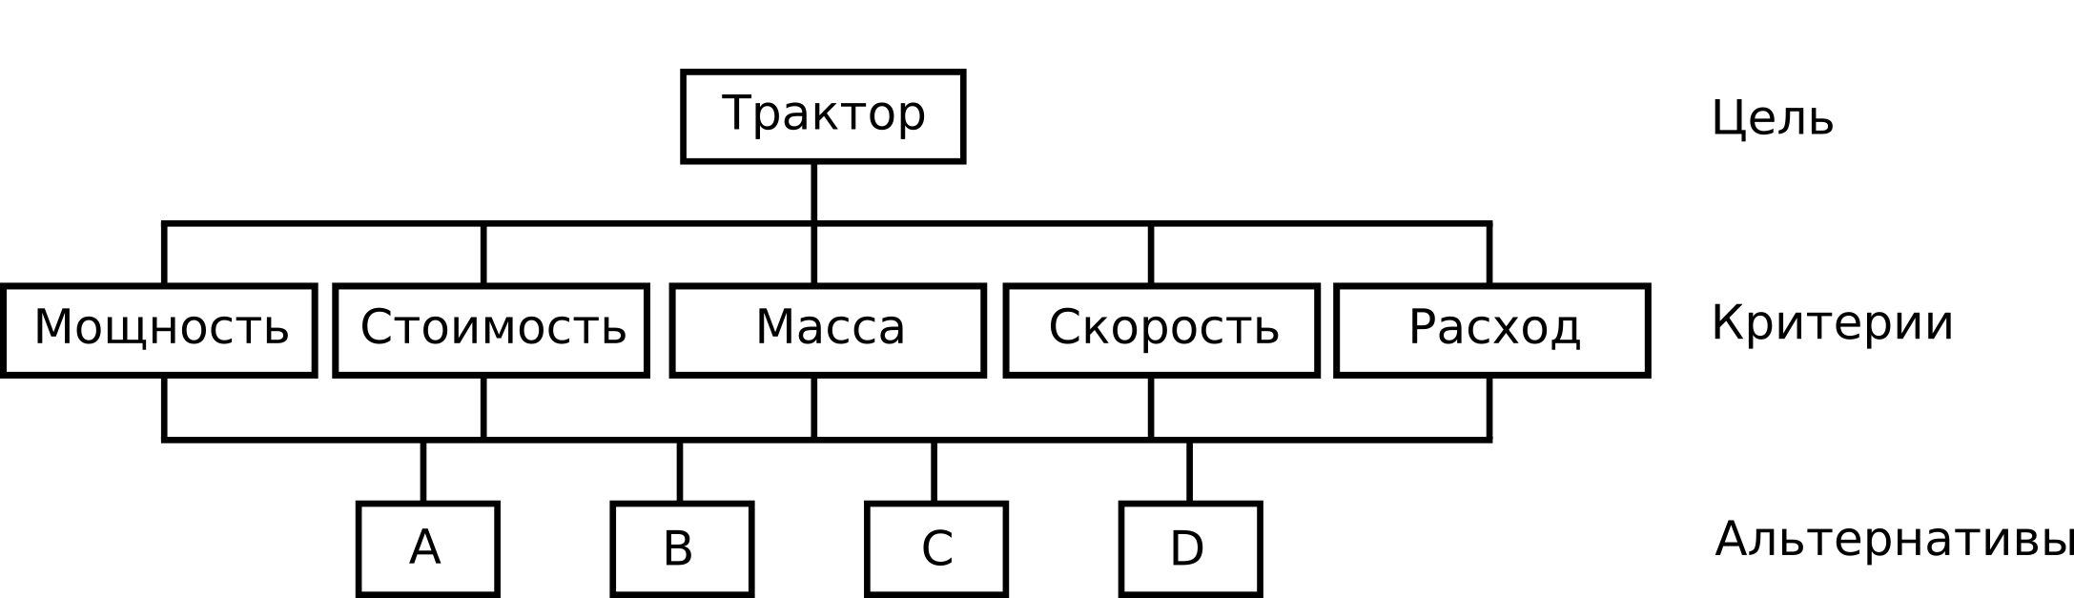

Рисунок 3 - Иерархическое представление задачи

Таблица 5 - Экспертные оценки приоритетов характеристик

|  |  |  |  |  |
| --- | --- | --- | --- | --- |
| a21=1/5 |  |  |  |  |
| a31=1/4 |  | a32=2 |  |  |
| a41=1/5 |  | a42=1/2 | a43=1/2 |  |
| a51=1/3 |  | a52=2 | a53=4 | a54=2 |

Таблица 6 - Сравнительные характеристики тракторов

|  |  |  |  |  |
| --- | --- | --- | --- | --- |
| Показатель | A | B | C | D |
| Мощность | b11=3 | b12=21 | b13=12 | b14=18 |
| Стоимость | b21=2 | b22=3 | b23=3 | b24=3 |
| Масса | b31=160 | b32=119 | b33=120 | b34=130 |
| Скорость | b41=29 | b42= 30 | b43=24 | b44=27 |
| Расход | b51=900 | b52=1100 | b53=1050 | b54=1200 |

3.2 Составление матрицы попарных сравнений для уровня 2

Установим приоритеты критериев и оценим каждую из альтернатив по критериям, выявим тем самым самую предпочтительную из них. Для количественного определения сравнительной важности факторов и проблемной ситуации составим матрицу попарных сравнений

Таблица 7 - Матрица попарных сравнений, построенная на основе экспертных оценок

|  |  |  |  |  |  |
| --- | --- | --- | --- | --- | --- |
| Общее удовлетворение трактором | 1 | 2 | 3 | 4 | 5 |
| Мощность (1) | 1 | 5 | 4 | 5 | 3 |
| Стоимость (2) | 1/5 | 1 | 1/2 | 2 | 1/2 |
| Масса (3) | 1/4 | 2 | 1 | 2 | 1/4 |
| Скорость (4) | 1/5 | 1/2 | 1/2 | 1 | 1/2 |
| Расход (5) | 1/3 | 2 | 4 | 2 | 1 |

3.3 Составление матрицы попарных сравнений для уровня 3

В данном примере нужно составить пять матриц для третьего уровня по отношению к критериям второго уровня. Эти матрицы строятся по объективным показателям (таблица x), использующимся для сравнения тракторов и взятых из протоколов испытаний, научной литературы и т.д.

Таблица 8 - Сравнение вариантов с точки зрения мощности

|  |  |  |  |  |
| --- | --- | --- | --- | --- |
| Мощность | A | B | C | D |
| A | 1 | 13/21 | 13/12 | 13/18 |
| B | 21/13 | 1 | 21/12 | 21/18 |
| C | 12/13 | 12/21 | 1 | 12/18 |
| D | 18/13 | 18/21 | 18/12 | 1 |

Таблица 9 - Сравнение вариантов с точки зрения стоимости

|  |  |  |  |  |
| --- | --- | --- | --- | --- |
| Стоимость | A | B | C | D |
| A | 1 | 3/2 | 3/2 | 3/2 |
| B | 2/3 | 1 | 3/3 | 3/3 |
| C | 2/3 | 3/3 | 1 | 3/3 |
| D | 2/3 | 3/3 | 3/3 | 1 |

Таблица 10 - Сравнение вариантов с точки зрения массы

|  |  |  |  |  |
| --- | --- | --- | --- | --- |
| Масса | A | B | C | D |
| A | 1 | 119/160 | 120/160 | 130/160 |
| B | 160/119 | 1 | 120/119 | 130/119 |
| C | 160/120 | 119/120 | 1 | 130/120 |
| D | 160/130 | 119/130 | 120/130 | 1 |

Таблица 11 - Сравнение вариантов с точки зрения скорости

|  |  |  |  |  |
| --- | --- | --- | --- | --- |
| Скорость | A | B | C | D |
| A | 1 | 30/29 | 24/29 | 27/29 |
| B | 29/30 | 1 | 24/30 | 27/30 |
| C | 29/24 | 30/24 | 1 | 27/24 |
| D | 29/27 | 30/27 | 24/27 | 1 |

Таблица 12 - Сравнение вариантов с точки зрения расхода

|  |  |  |  |  |
| --- | --- | --- | --- | --- |
| Скорость | A | B | C | D |
| A | 1 | 1100/900 | 1050/900 | 1200/900 |
| B | 900/1100 | 1 | 1050/1100 | 1200/1050 |
| C | 900/1050 | 1100/1050 | 1 | 1200/1050 |
| D | 900/1200 | 1100/1200 | 1050/1200 | 1 |

3.4 Синтез приоритетов для уровня 2

Установим приоритеты критериев и оценим каждую из альтернатив по критериям. Для этого произведем расчет среднего геометрического по формулам:

$$a_{1}=\sqrt[4]{C_{11}×C_{12}×C_{13}×C_{14}}$$

…

$$a_{4}=\sqrt[4]{C_{41}×C_{42}×C_{43}×C_{44}}$$

После этого производится вычисление суммы:

$$a=a_{1}+a_{2}+a_{3}+a_{4}$$

Нормализация вектора приоритетов для второго уровня иерархий, вычисленного на основе экспертных оценок приведена в таблице ниже.

Таблица 13 - Вектор приоритетов для уровня 2

|  |  |
| --- | --- |
| Общее удовлетворение трактором | Вектор приоритетов |
| Мощность | $$x_{01}=a_{1}/a=0.491$$ |
| Стоимость | $$x_{02}=a_{2}/a=0.099$$ |
| Масса | $$x_{03}=a_{3}/a=0.104$$ |
| Скорость | $$x_{04}=a_{4}/a=0.086$$ |
| Расход | $$x_{05}=a_{5}/a=0.220$$ |

3.5 Синтез приоритетов для уровня 3

Для 3 уровня вектора приоритетов считаются аналогичным образом. Матрица со всеми векторами приоритетов для 3 уровня приведена в таблице ниже.

Таблица 14 - Вектора приоритетов для уровня 3

|  |  |  |  |  |  |
| --- | --- | --- | --- | --- | --- |
| Вариант решения | Мощность | Стоимость | Масса | Скорость | Расход |
| А | 0,203 | 0,3 | 0,235 | 0,302 | 0,292 |
| B | 0,328 | 0,2 | 0,228 | 0,225 | 0,239 |
| C | 0,188 | 0,3 | 0,284 | 0,227 | 0,250 |
| D | 0,281 | 0,2 | 0,253 | 0,246 | 0,291 |

Вычислим глобальные приоритеты. Для этого локальные приоритеты уровня 3 перемножаются на приоритеты соответствующих критериев уровня 2 и суммируются.

$$K_{A}=x_{11}x_{01}+x_{12}x_{02}+x_{13}x_{03}+x_{14}x_{04}+x_{15}x_{05}$$

$$K_{B}=x_{21}x_{01}+x_{22}x_{02}+x_{23}x_{03}+x_{24}x_{04}+x_{25}x_{05}$$

$$K_{C}=x_{31}x_{01}+x_{32}x_{02}+x_{33}x_{03}+x_{34}x_{04}+x_{35}x_{05}$$

$$K_{D}=x_{41}x_{01}+x_{42}x_{02}+x_{43}x_{03}+x_{44}x_{04}+x_{45}x_{05}$$

Подставив значения получим:

КA=0,203 х 0,491+0,3х0,099+0,235х0,104+0,302х0,086+0,292х0,220=0,246

КB=0,328 х 0,491+0,2х0,099+0,228х0,104+0,225х0,086+0,239х0,220=0,210

КC=0,188 х 0,491+0,3х0,099+0,284х0,104+0,227х0,086+0,250х0,220=0,273

КD=0,281 х 0,491+0,2х0,099+0,253х0,104+0,246х0,086+0,291х0,220=0,233

Вывод. На основе проведенных вычислений вариант C получает наивысший вес и, следовательно, является наиболее оптимальным.

### **4 Порядок выполнения лабораторной работы**

1. Получить вариант задания - остаток от деления двух последних чисел зачетной книжки на общее количество вариантов задания.
2. Решить задачу методом МАИ вручную.
3. Написать программу на языке программирования python которая решает МАИ задачу любой размерности.

### 

### **5 Варианты заданий**

Вариант 1

Предприятие для проектируемых изделий должно выбирать операционную систему по заданным критериям указанных в баллах.

Таблица 15 - Критерии альтернатив для выбора операционной системы

|  |  |  |  |
| --- | --- | --- | --- |
| **Критерии** | **Windows 7** | **Windows 8** | **Windows 10** |
| Стоимость, балл | 5 | 7 | 5 |
| Визуальный интерфейс | 7 | 8 | 6 |
| Надежность | 5 | 5 | 9 |
| Разрядность кода ОС | 16 | 32 | 64 |

Вариант 2

Для организации наблюдения фирме нужно выбрать несколько телевизоров, выбор осуществляется в зависимости от технологии LED, LCD, ЖК.

Таблица 16 - Критерии альтернатив для выбора телевизора

|  |  |  |  |
| --- | --- | --- | --- |
| **Критерии** | **LTD** | **LCD** | **ЖК** |
| Яркость | 200 | 450 | 500 |
| Контрастность | 10000 | 40000 | 50000 |
| Время отклика матрицы | 4 | 8 | 4 |
| Угол обзора | 176 | 178 | 178 |
| Ресурс работы | 40000 | 60000 | 100000 |

Вариант 3

Фирме нужно купить оборудование для отопления помещений. Нужно выбрать из возможных альтернатив

Таблица 17 - Критерии альтернатив для оборудования для отопления

|  |  |  |  |
| --- | --- | --- | --- |
| **Критерии** | **A** | **B** | **C** |
| Стоимость | 1500 | 1300 | 1100 |
| Эффективность | 90 | 80 | 95 |
| Надежность | 4 | 5 | 3 |
| Гарантия, лет | 3 | 2 | 3 |
| Долговечность | 10 | 8 | 8 |

Вариант 4

Фирме нужно купить оборудование для очистки воды помещений. Нужно выбрать из возможных альтернатив

Таблица 18 - Критерии альтернатив для оборудования для очистки воды

|  |  |  |  |
| --- | --- | --- | --- |
| **Критерии** | **A** | **B** | **C** |
| Стоимость | 100 | 80 | 50 |
| Степень очистки | 98 | 95 | 90 |
| Надежность | 85 | 85 | 70 |
| Производительность | 0.2 | 0.1 | 0.05 |
| Долговечность | 4 | 5 | 5 |

### **6 Контрольные вопросы**

1. Что такое иерархическая структура?
2. Какие виды иерархических структур бывают?
3. Почему матрица парных сравнений имеет свойства обратной симметричности?
4. О чем говорит закон иерархической непрерывности?

### 

### **Библиографический список**

1. Саатии Т. Керис К., Аналитическое планирование: Организация систем. 1991. 0 224 с.
2. Волкова В.Н., Теория систем и системный анализ. 2014. - 616 с.
3. Saaty. Thomas L. (1980) The Analytic Hierarchy Process. New York: McGraw-Hill
4. Плас Дж. Вандер, Python для сложных зада: наука о данных и машинное обучение. 2018. - 576с.